Chapitre 7. Les bris de mentalisation : quand on perd notre réflexivité
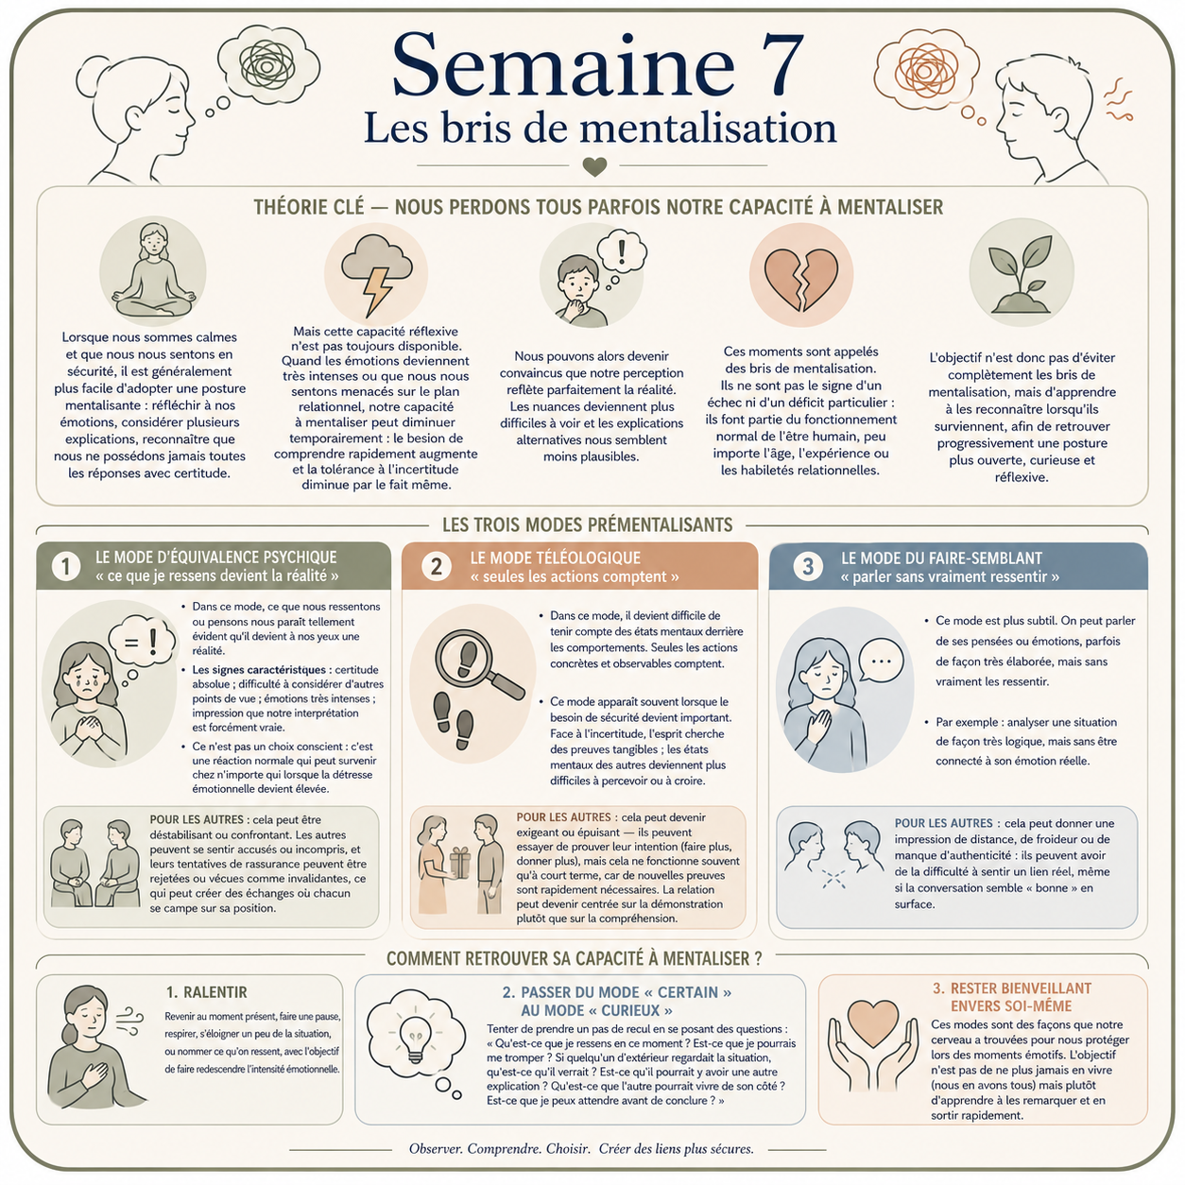

Les illustrations ont été générées à l’aide de ChatGPT (OpenAI), puis sélectionnées et intégrées au matériel par l’équipe.

OBJECTIFS DU MODULE
• Comprendre ce qu’est un bris de mentalisation.
• Reconnaître certains modes prémentalisants pouvant apparaître lorsque l’activation émotionnelle augmente.
• Apprendre à retrouver progressivement une posture plus ouverte, nuancée et réflexive.

L'essentiel à retenir
- Quand nous sommes calmes et en sécurité, il est plus facile de mentaliser : comprendre nos émotions, envisager plusieurs explications et tolérer l’incertitude. Quand les émotions sont très fortes ou qu’on se sent menacé dans la relation, cette capacité peut diminuer temporairement. On peut alors croire que notre perception reflète entièrement la réalité, voir moins de nuances et avoir plus de difficulté à considérer d’autres points de vue.
- Ces bris de mentalisation sont normaux et font partie de l’expérience humaine. L’objectif n’est pas de les éviter complètement, mais de les reconnaître pour revenir à une posture plus ouverte et réflexive.
- Les trois modes prémentalisants
- Équivalence psychique : ce que je ressens devient la réalité.
- Téléologique : seules les actions concrètes comptent.
- Faire-semblant : on parle beaucoup des émotions, mais sans vraiment les ressentir.
- Certaines situations nous rendent plus vulnérables, comme le rejet, la critique, l’abandon, le conflit ou l’incertitude. Les repérer aide à mieux comprendre nos réactions et à les utiliser comme signaux utiles.

Réflexion
- Quand je suis émotif(ve), dans lequel de ces trois modes est-ce que je me reconnais le plus souvent ?
Cliquez ou appuyez ici pour entrer du texte.
- Quels contextes (avec qui, dans quel genre de situation) déclenchent le plus souvent un bris de mentalisation chez moi ?
Cliquez ou appuyez ici pour entrer du texte.
- Quand je tombe en bris de mentalisation, quels sont les impacts sur mes états d'esprit ? Sur la façon dont j'agis ?
Cliquez ou appuyez ici pour entrer du texte.
- Comment les gens réagissent-ils habituellement quand je suis dans cet état ? Quels sont les impacts de leur réaction sur moi dans ces moments ?
Cliquez ou appuyez ici pour entrer du texte.

Pratique de la semaine
À faire cette semaine
Repérer un moment de bris de mentalisation, identifier le mode concerné (équivalence psychique, téléologique, ou faire-semblant) et noter ce qui aurait pu aider à ralentir.
Cliquez ou appuyez ici pour entrer du texte.

Journal hebdomadaire (outil optionnel) — notez chaque jour une situation où vous avez observé votre mentalisation à l'œuvre, ou un moment où elle vous a échappé.
Jour | Situation observée | Émotion / intensité (0-10) | Ce que j’observe à propos de ma capacité à mentaliser

